|  |  |
| --- | --- |
| Tugas pengenalan pemrogramam  Tugas 5 | Oleh:  Dosen:Irsan Jaelani S.T M.Kom  **PROGRAM STUDI TEKNIK INFORMATIKA SEKOLAH TINGGI WASTUKANCANA PURWAKARTA 2024** |

# TUGAS 5 Soal

**1. Studi Kasus: Kalkulator Operasi Dua Angka**

Sebuah toko elektronik membutuhkan program sederhana untuk membantu karyawan menghitung berbagai operasi matematika dasar antara dua bilangan. Program harus menggunakan fungsi untuk setiap operasi.

# Tugas:

1. Buat fungsi-fungsi berikut:
   * **tambah(a, b)**: Mengembalikan hasil penjumlahan a + b.
   * **kurang(a, b)**: Mengembalikan hasil pengurangan a - b.
   * **kali(a, b)**: Mengembalikan hasil perkalian a * b.
   * **bagi(a, b)**: Mengembalikan hasil pembagian a / b. Jika b sama dengan nol, tampilkan pesan error: *"Pembagian dengan nol tidak diperbolehkan."*

Nama:Azril Anggra Atmoko

Nim:241351096

Kelas:Pagi A

1. Buat program utama yang:
   * Meminta input dua bilangan dari pengguna (a dan b).
   * Meminta input operasi matematika yang diinginkan (tambah, kurang, kali, atau bagi).
   * Memanggil fungsi yang sesuai berdasarkan input pengguna dan menampilkan hasilnya.

# TUGAS 5 Soal

**1. Studi Kasus: Kalkulator Operasi Dua Angka**

Sebuah toko elektronik membutuhkan program sederhana untuk membantu karyawan menghitung berbagai operasi matematika dasar antara dua bilangan. Program harus menggunakan fungsi untuk setiap operasi.

# Tugas:

1. Buat fungsi-fungsi berikut:
   * **tambah(a, b)**: Mengembalikan hasil penjumlahan a + b.
   * **kurang(a, b)**: Mengembalikan hasil pengurangan a - b.
   * **kali(a, b)**: Mengembalikan hasil perkalian a * b.
   * **bagi(a, b)**: Mengembalikan hasil pembagian a / b. Jika b sama dengan nol, tampilkan pesan error: *"Pembagian dengan nol tidak diperbolehkan."*
2. Buat program utama yang:
   * Meminta input dua bilangan dari pengguna (a dan b).
   * Meminta input operasi matematika yang diinginkan (tambah, kurang, kali, atau bagi).
   * Memanggil fungsi yang sesuai berdasarkan input pengguna dan menampilkan hasilnya.

# 2. Studi Kasus: Penentuan Kategori Usia

Sebuah rumah sakit ingin membuat program sederhana untuk menentukan kategori usia seseorang berdasarkan umur mereka. Kategori usia ditentukan sebagai berikut:

* Usia 0–12 tahun: **Anak-anak**
* Usia 13–17 tahun: **Remaja**
* Usia 18–64 tahun: **Dewasa**
* Usia 65 tahun ke atas: **Lansia**

# Tugas

1. Buat fungsi **tentukan_kategori_usia(umur)** yang menerima satu parameter:
   * umur (integer)
   * Fungsi ini mengembalikan string kategori usia sesuai aturan di atas.
2. Buat program utama yang:
   * Meminta input usia dari pengguna.
   * Memanggil fungsi tentukan_kategori_usia untuk menentukan kategori usia.
   * Menampilkan kategori usia.

# Studi Kasus: Penghitung Diskon Toko

Sebuah toko memberikan diskon berdasarkan total belanja pelanggan. Diskon dihitung dengan aturan sebagai berikut:

* Jika total belanja < Rp100.000: Tidak ada diskon.
* Jika total belanja antara Rp100.000 dan Rp500.000: Diskon 10%.
* Jika total belanja > Rp500.000: Diskon 20%.

# Tugas:

1. Buat fungsi berikut:
   * **hitung_diskon(total_belanja)**: Menghitung nilai diskon berdasarkan total belanja.
   * **hitung_total_bayar(total_belanja, diskon)**: Menghitung total yang harus dibayar setelah diskon.
2. Buat program utama yang:
   * Meminta input total belanja dari pengguna.
   * Menggunakan fungsi untuk menghitung diskon dan total yang harus dibayar.
   * Menampilkan total belanja, diskon, dan total yang harus dibayar.

# 4. Studi Kasus: Penghitung Nilai Akhir Siswa

Seorang guru ingin menghitung nilai akhir seorang siswa berdasarkan nilai ujian dan nilai tugas. Nilai akhir dihitung dengan aturan berikut:

* **Nilai Akhir** = (Nilai Ujian × 0.7) + (Nilai Tugas × 0.3)

Buat program yang menghitung nilai akhir siswa berdasarkan input nilai ujian dan nilai tugas.

# Tugas

1. Buat fungsi **hitung_nilai_akhir(nilai_ujian, nilai_tugas)** yang:
   * Menerima dua parameter: nilai_ujian dan nilai_tugas.
   * Mengembalikan nilai akhir yang dihitung dengan rumus di atas.
2. Buat program utama yang:
   * Meminta input nilai ujian dan nilai tugas dari pengguna.
   * Menggunakan fungsi untuk menghitung nilai akhir siswa.
   * Menampilkan nilai akhir yang telah dihitung.

# Studi Kasus: Sistem Penghitung Gaji Karyawan

Sebuah perusahaan membutuhkan program sederhana untuk menghitung gaji seorang karyawan. Gaji dihitung berdasarkan jam kerja, gaji per jam, dan bonus yang diberikan berdasarkan jam kerja tambahan. Program ini harus menggunakan fungsi untuk setiap bagian perhitungan.

# Tugas

1. Buat fungsi-fungsi berikut:

# hitung_gaji_pokok(jam_kerja, gaji_per_jam)

Fungsi ini menghitung gaji pokok karyawan berdasarkan jam kerja reguler. Jika jam kerja lebih dari 40, maka jam kerja reguler tetap dihitung maksimal 40 jam.

# hitung_lembur(jam_kerja, gaji_per_jam)

Fungsi ini menghitung gaji lembur berdasarkan jam kerja tambahan (jam kerja lebih dari 40). Gaji lembur dihitung 1,5 kali gaji per jam untuk setiap jam lembur.

# hitung_total_gaji(gaji_pokok, gaji_lembur)

Fungsi ini menghitung total gaji karyawan dengan menjumlahkan gaji pokok dan gaji lembur.

1. Buat program utama yang:
   * Meminta input dari pengguna untuk jam kerja total karyawan dan gaji per jam.
   * Menghitung gaji pokok, gaji lembur, dan total gaji menggunakan fungsi- fungsi di atas.
   * Menampilkan rincian perhitungan gaji.

**JAWABAN**

**No 1. Kode Program:**

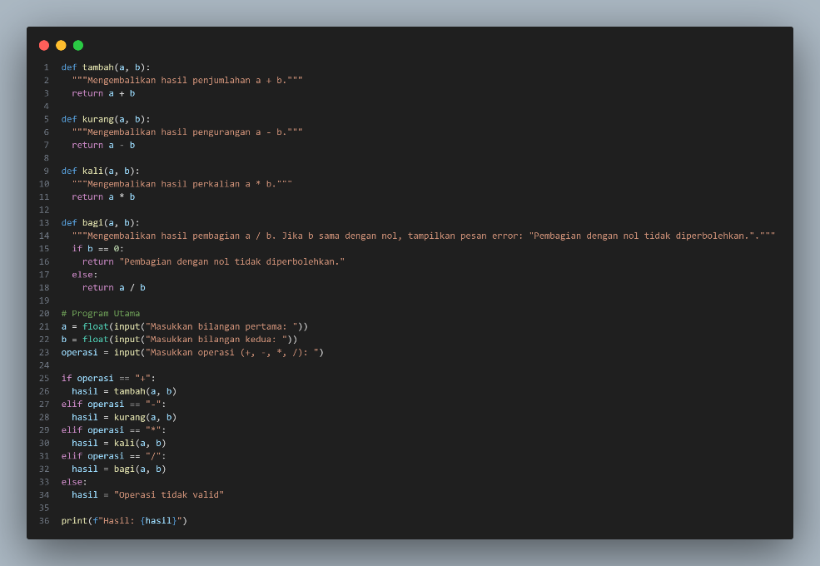

**Hasil:**

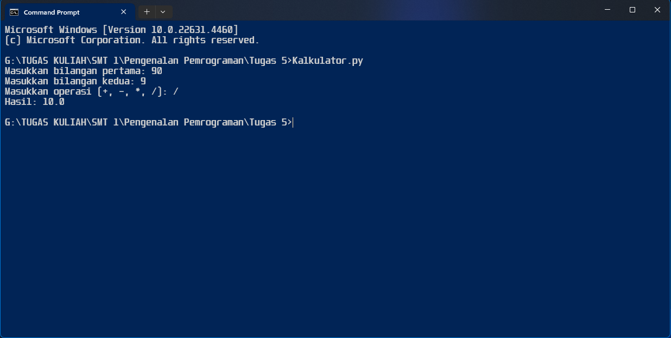

**No 2. Kode Program:**

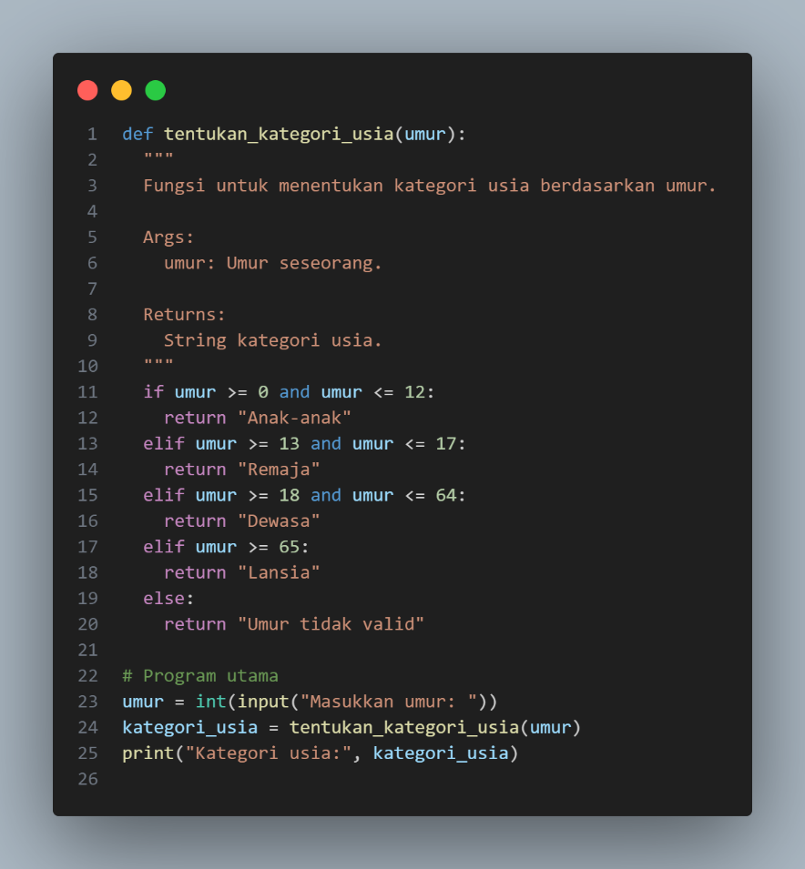

**Hasil:**

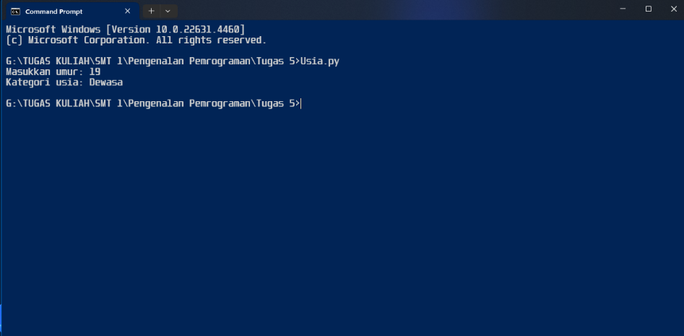

**No 3. Kode Program:**

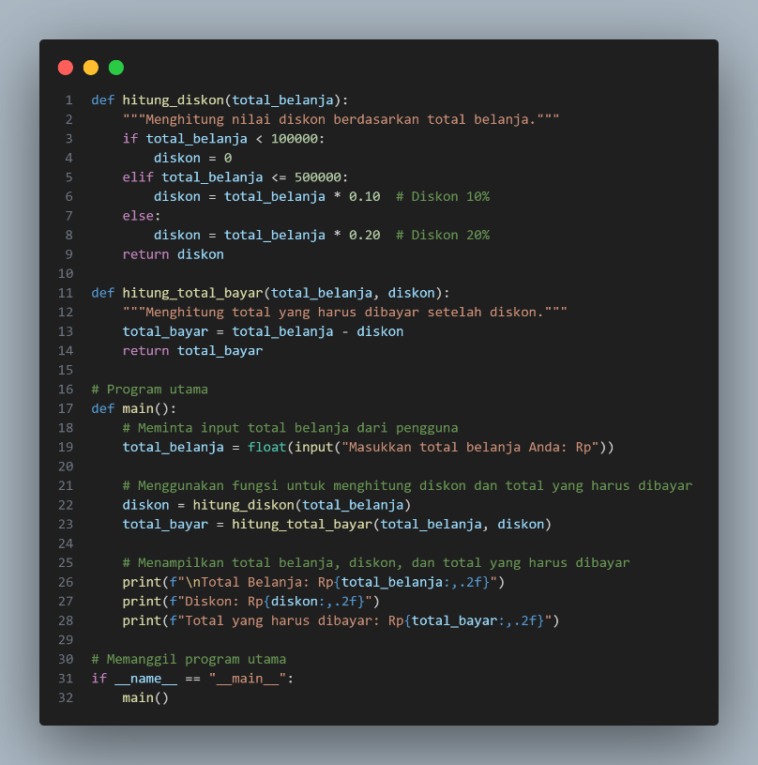

**Hasil:**

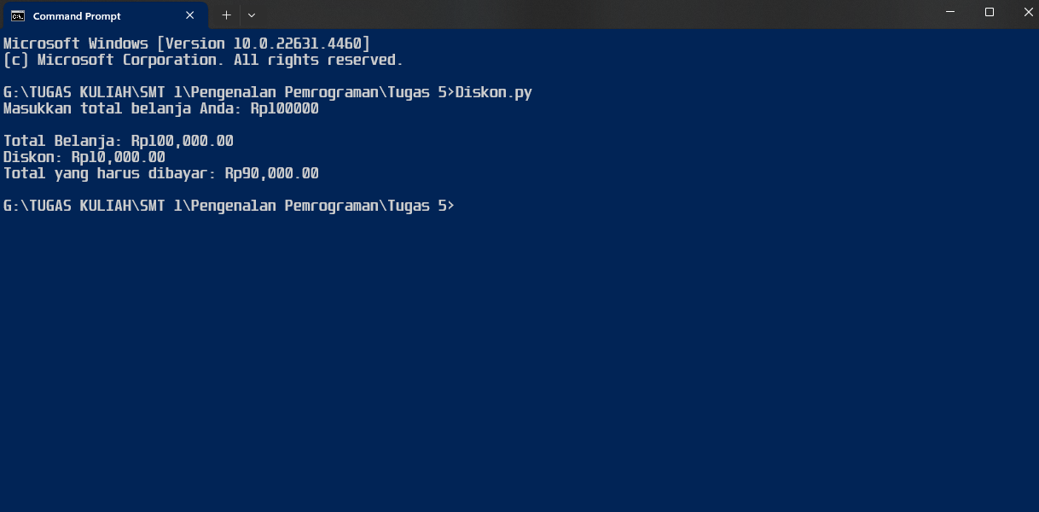

**No 4. Kode Program:**

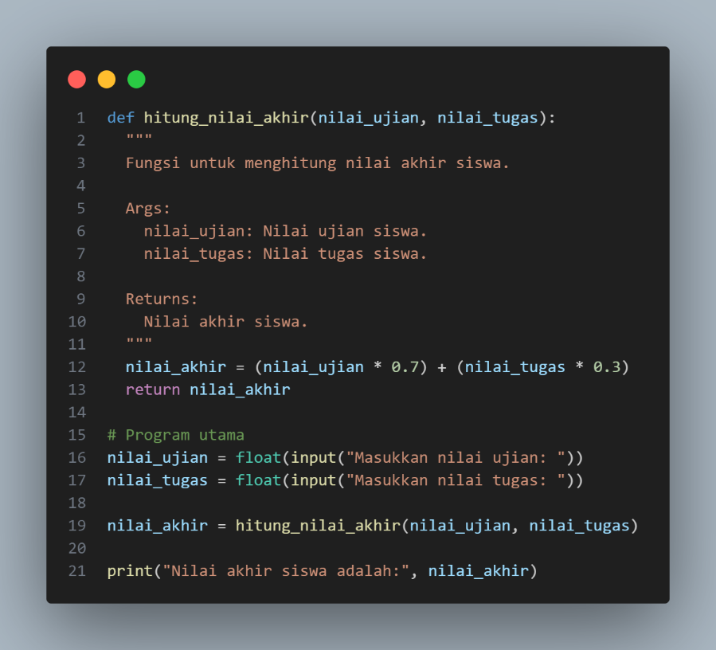

**Hasil:**

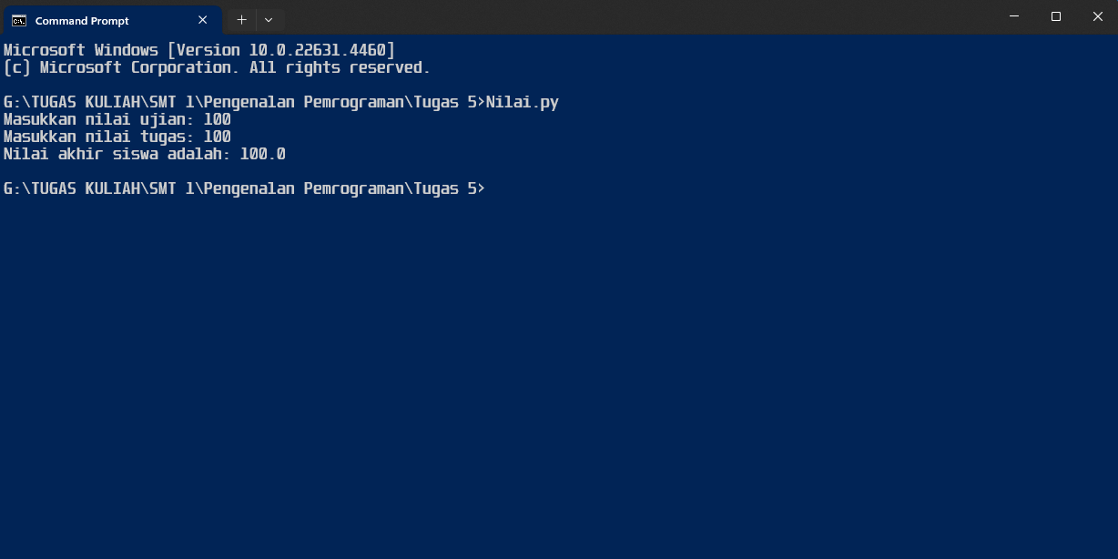

**No 5. Kode Program:**

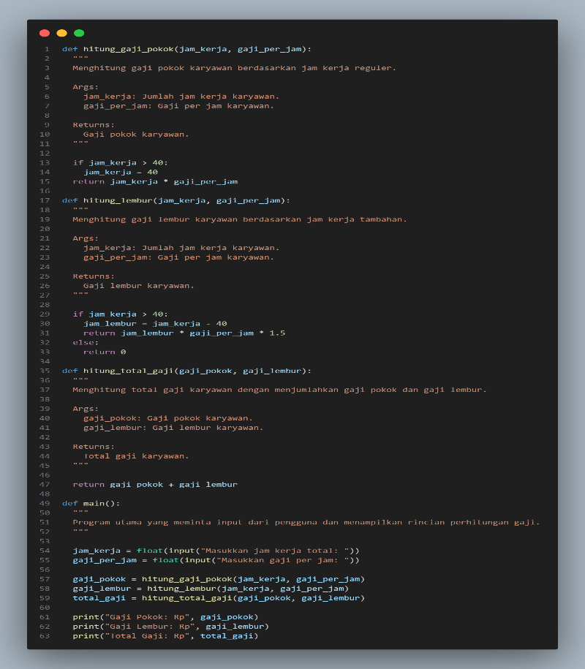

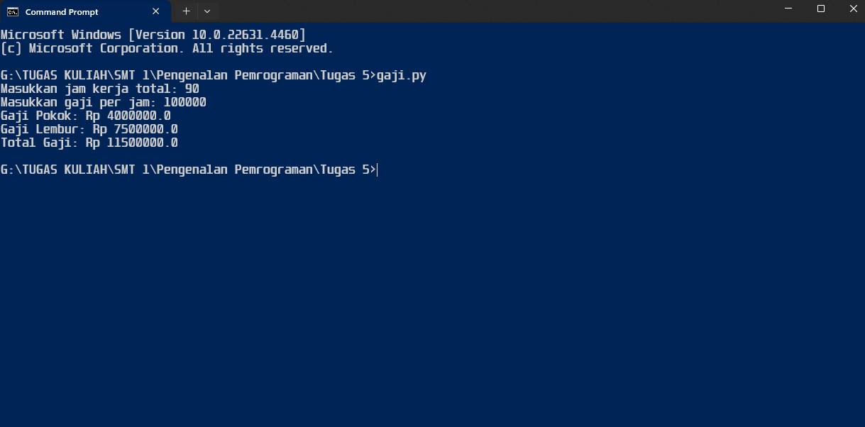**Hasil:**